ИГРОВЫЕ ПЕДАГОГИЧЕСКИЕ ТЕХНОЛОГИИ:

ИСПОЛЬЗОВАНИЕ БИЗИБОРДА В ДОУ».

Н. В. Рещикова

Музыкальный руководитель высшей квалификационной категории

МБДОУ «Детский сад № 6 «Берёзка»

г. Кяхта, Кяхтинский район, Республика Бурятия

Аннотация

Развивающие игрушки помогают ребенку познавать окружающий мир. Бизиборды — это полезные и увлекательные домики, доски со множеством продуманных элементов.

В ФГОС ДО говорится, что игра, важное средство социализации личности ребёнка-дошкольника.

Право на игру зафиксировано в Конвенции о правах ребёнка. ФГОС ДО ставит во главу угла индивидуальный подход к ребенку и игру, где происходит сохранение самоценности дошкольного детства и где сохраняется сама природа дошкольника.

Дети во все времена пытаются познать окружающий мир, мир вещей, и мы, педагоги должны ему в этом помочь**.**

*Чтобы разнообразить игровую деятельность*возникла идея создания бизибордов своим руками в каждой возрастной группе сада и на каждом участке.

*Что такое бизиборд и для чего он нужен*

За бизиборд стоит поблагодарить известного итальянского педагога Марию Монтессори, которая обозначила влияние игр с бытовыми предметами на мелкую моторику. Нельзя сказать, что она была первооткрывателем, но именно ей удалось превратить это в систему, создать развивающую игрушку, которую сейчас используют родители во всем мире.

*Разновидности бизибордов*

Бизиборд – это игровая доска, которая не просто развивает мелкую моторику, но еще и позволяет с малого возраста ознакомиться с предметами быта, получить навыки самообслуживания. Вот список самых распространенных элементов в бизиборде:

* Застежки: шнурки, липучки, молнии, пуговицы;
* Замочки: замки с ключом, дверные цепочки, шпингалеты;
* Счеты;
* Часы;
* Лабиринты;
* Магниты;
* Мозаика с геометрическими фигурами;
* Выключатели, кнопки, розетки;
* Световые и звуковые модули.

Благодаря всем этим элементам ребенок учится правильно использовать те или иные предметы. Но важно, чтобы ребенок понимал для чего они нужны. Так, замки должны закрывать и открывать какие-то дверцы, выключатели должны управлять световыми или звуковыми элементами, а застежки, соответственно, должны застегивать.

Подбираются бизиборды в зависимости от возраста и потребностей ребенка. Их можно разделить на несколько видов.

1. *Классический бизиборд.*
2. *Классический бизиборд-«книжка».*
3. *Классический бизиборд разной формы.*
4. *Бизибоксы.*
5. *Мягкий бизиборд.*

## *На что еще влияют бизиборды?*

Если бизиборд выполнен качественно и правильно, кроме моторики он помогает развивать:

* концентрацию внимания, усидчивость и терпение;
* память. Обеспечивает запоминание действий, что за чем идет;
* логику;
* воображение. Для этих целей можно дополнительно придумать доски для инсценировки сказок с фигурками сказочных персонажей. Ребенок может по-своему разыграть сюжет и придумать концовку.
* понимание причинно-следственных связей (отодвинул шпингалет – открыл дверь, засунул штепсель в розетку – увидел светящуюся лампочку, нажал на кнопку – услышал звонок);
* изучение фигур, букв, счета;
* безопасное знакомство с предметами, с которыми можно столкнуться в быту. Например, в вашей квартире ванная комната закрывается на шпингалет. Дети любят прятаться, могут зайти туда и закрыться. Поэтому лучше знать, что ребенок откроет шпингалет изнутри, если нечаянно закроется.

При изготовлении бизиборда необходимо понимать, что он должен закладывать полезные навыки и, как говорилось выше, формировать понимание причинно-следственных связей. Просто привинтить шпингалет к доске или закрепить обычную розетку – этого будет мало. Ребенок должен понимать, для чего эти вещи нужны: замок – открывает/закрывает дверь, а в розетку суются не пальцы, а штепсель.

Именно поэтому рекомендуется учитывать все особенности детского развития и включать самые необходимые игровые элементы.

*Мотивация* **-** не все дети любят играть в коллективе. Добровольное присоединение к деятельности (без принуждения).

*Мобильность:* Можно установить бизиборд в любом месте группы, раздевалки, на лестничных площадках и лестничных проемах, коридорах, музыкальном зале и т.д.

*Цель:* Формирование познавательного развития ребёнка.

*Задачи:*

- Развивать и поддерживать детскую познавательную, творческую инициативу, самостоятельность.

- Формировать сенсорные способности.

- Способствовать развитию у детей обследовательских умений и навыков.

- Развитие мелкой моторики рук.

- Закреплять навыки действия с различными предметами.

- Умение общаться со своими сверстниками.

- Воспитывать познавательный интерес, любознательность.

*Новизна.*

Создание на территории детского сада единой развивающей предметно-пространственной среды для развития совместной игровой деятельности детей.

*Масштабность применения:*Внутри территории детского сада (групповые комнаты, фойе сада, музыкальный, спортивный зал) участки для всех возрастных групп.

*Методическая ценность***:**

Применение педагогами бизиборда в различных образовательных областях.

*Практическая ценность:*познание ребенком окружающего мира.

Обратная связь ДОУ - СЕМЬЯ

В поиске новых форм взаимодействия взрослых и детей в условиях реализации ФГОС ДО стало изготовление родителями и педагогами ДОУ развивающей доски –бизиборда, как средство саморазвития ребёнка в образовательной деятельности.

В нашем саду прошел конкурс «Бизибордов», в нем приняли участие педагоги и родители воспитанников, где я со своим бизибордом заняла 1 место.

Я как музыкальный руководитель свой бизиборд постаралась сделать с уклоном на музыкальное развитие.

Он имеет определенный сюжет: «Волшебный лес», в котором мы часто прогуливаемся в воображении при прослушивании произведений разных композиторов.

- Приятное на ощупь солнышко из силикона, можно крутить в разные стороны, а также делать массаж рук.

- Облачко с бусинами на веревочках, при помощи его можно производить мелкие манипуляции, что способствует развитию мелкой моторики рук. Также закреплять материал «Длинее-короче».

- Разноцветные листья, цветы, снежинки, капельки воды в соответствии с временем года, крепятся на пуговицы, липучки, кнопки. При помощи этого материала, дети могут выразить свои ощущения от прослушанной композиции.

- Различные замочки, способствующие развитию мелкой моторики рук, открывают дверцы, за которыми спрятаны различные картинки с музыкальными инструментами. Картинки на липучках, что позволяет каждый раз менять их.

- Небольшие окошечки-дупла, в которых расположились эмоциональные лица детей, позволяют детям угадывать их настроение.

- Счетные гусеницы, позволяют не только заниматься счетом, развитием мелкой моторики рук, но и упражнениями, играми на развитие ритмического слуха.

- Гриб-рубель, замечательный музыкальный инструмент, на котором дети любят играть самостоятельно.

- Навесной трубчатый металлофон, направлен на развитие музыкального слуха, элементарного музицирования детей.

Особое внимание уделяется детям с ОВЗ.

Такие дети любят находиться одни. В этом случае очень помогает бизиборд.

Для них предусмотрено следующее:

- Разноцветные шерстяные косички, направлены на релаксацию детей, развитие мелкой моторики рук, сенсорное развитие.

- Круг с набором цифр от старого телефона, молния, поляна с кустарниками (меняются атрибуты в зависимости от времени года или желания ребенка) помогают снять стресс и т.д.

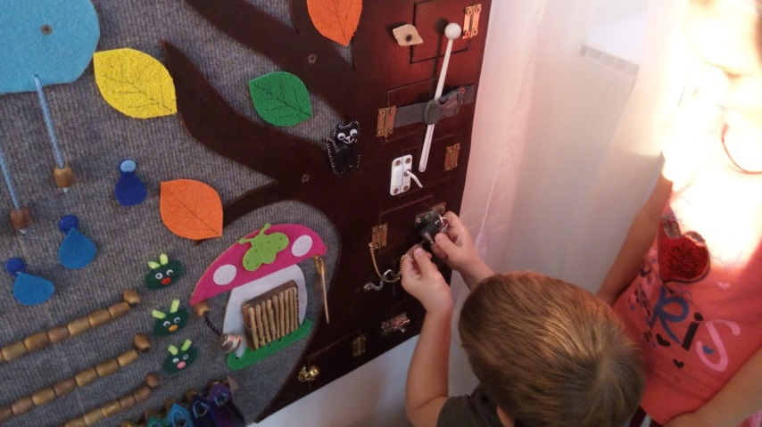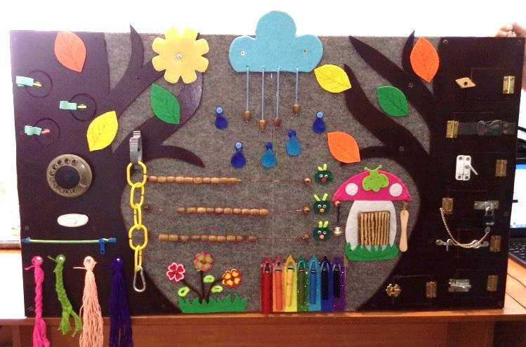

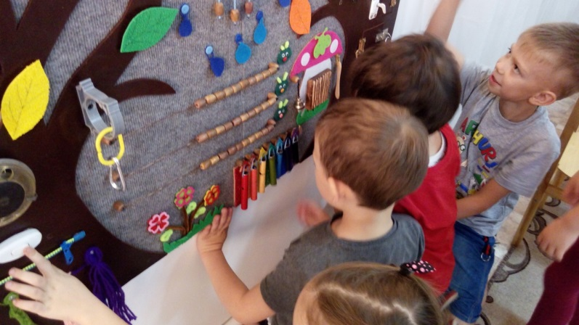

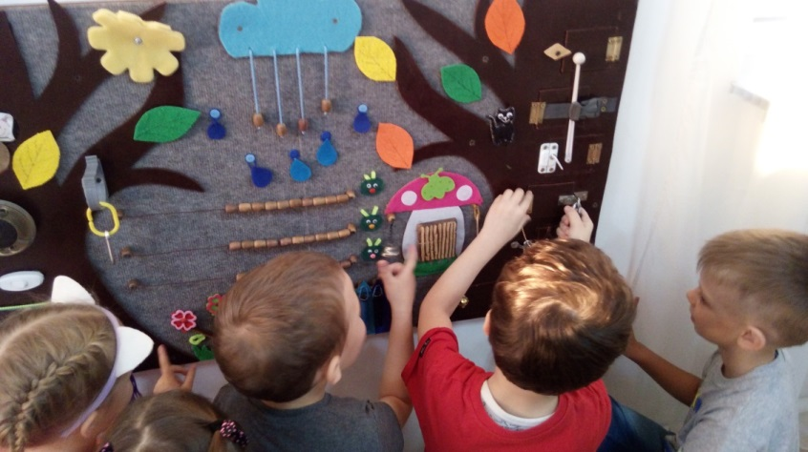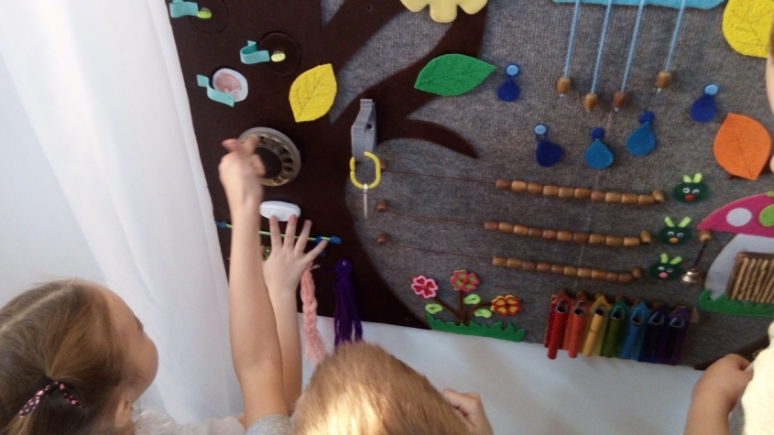

*Список используемой литературы*

1.      Венгер Л. А., Пилюгина Э. Г., Венгер Н. Б. «Воспитание сенсорной культуры ребёнка», М.: «Просвещение», 1988 – 74 с.

2.      Дидактические игры и упражнения по сенсорному воспитанию дошкольников. Под редакцией JI. А. Венгера. М.: «Просвещение», 1973 – 110 с.

3.      Каралашвили Е. А., Антоненкова О. В., Малахова Н. Е. «Организация сенсомоторного уголка в группе детского сада», Справочник старшего воспитателя, №5-2008- 194 с.

4.      Метлева Л. А., Удалова Э. Я. «Развитие сенсорной сферы детей». 17 с.

5.      Пилюгина Э. Г. «Занятия по сенсорному воспитанию с детьми раннего возраста», М.,1983-96 с.

6.      Сенсорное воспитание в детском саду. Под редакцией Поддьякова Н. Н., Аванесовой В. Н., М.: «Просвещение», 1981-192 с.

1. Янушко Е. А. Развитие мелкой моторики рук у детей раннего возраста. Москва, 2009-56 с.

Электронные ресурсы:

1.      <https://o-krohe.ru/razvivayushchie-igry/bizibord/>

2.      <https://urok.1sept.ru/articles/667270>